Тема урока: Разнообразие природы на Земле
Цели урока:
— содействовать формированию представления о разнообразии природы на Земле, о ее причинах;
— воспитывать восхищение удивительным разнообразием природы, желание ее познания;
— продолжить развитие умения читать карту, устанавливать причинно-следственные связи, делать выводы и обобщения, работать с учебником.
Оборудование: физическая карта полушарий, иллюстрации с изображением тропических, смешанных лесов, ледяной и жаркой пустыни, саванны или степи.

Ход урока
- Организационный момент
Прозвенел долгожданный звонок —
Вас, ребята, позвал на урок.
Время зря мы не теряем —
И работать начинаем.
-Я очень хочу, чтобы урок получился интересным, познавательным, чтобы мы поработали с увлечением и просто замечательно!
- Актуализация знаний.
Фронтальный опрос
- Везде ли на Земле одинаковый климат? (Нет)
-От чего зависит различие климата? (От количества тепла, температуры, о угла падения солнечных лучей. Чем ближе к экватору, тем выше температуры, чем дальше от экватора – ближе к полюсам, тем ниже температуры.) - Найдите на карте линию экватора.
- Участки Земли на экваторе и вблизи его получают много тепла и много влаги. Но чем дальше от экватора, тем … (холоднее), т.е. к северу и к югу от экватора количество тепла уменьшается, и холоднее всего на Северном и Южном полюсах.
- Объясните, почему у нас холоднее, чем на экваторе, но значительно теплее, чем на Северном полюсе.
-Как называются большие территории Земли с близкими климатическими условиями и почвами? Природные зоны. Слайд 1
-Что такие природные зоны? Слайд 2
3. Обобщение изученного материала
-На сегодняшнем и на нескольких последующих уроках мы будем говорить о природе других территорий на Земле. Вы побываете в неповторимых Амазонских лесах, на травянистых равнинах Африки, в жарких и ледяных пустынях. В этом путешествии вы убедитесь, как разнообразна природа Земли, как неповторим каждый ее участок. И, конечно же, возникает вопрос: Почему так разнообразна природа Земли? Почему в одних местах растет лес, в других жаркая или ледяная пустыня, а где-то раскинулись травянистые равнины? Итак, в путь в поисках ответов на эти и другие вопросы!
- В течение урока у вас будет возможность оценивать себя в листе диагностики: + если справились с заданием или - если не справились с заданием
-Дома вы должны были прочитать информацию в учебнике о разнообразии природных зон, а также посмотреть фильм. Посмотрим, насколько вами усвоена информация.
Предварительный тест «Верно ли, что…» (+/-)
- В тундре очень мало тепла.
- Хвойные деревья очень требовательны к влаге.
- Травянистые равнины раскинулись там, где много тепла, но недостаточно влаги.
- Пустыни занимают особенно увлажнённые районы Земли.
- Тропический лес – самое бедное видами природное сообщество.
- Жаркие пустыни получают много тепла и много влаги;
- Саванны представлены только травами.
- В ледяных пустынях круглый год очень холодно.
- Тропический лес – самое богатое видами сообщество.
- Чем дальше от экватора, тем холоднее.
Проверка со слайдом 3 + - + - - - - + + + Чёрный слайд 4
-На листе диагностики отметьте + если справились с заданием или _- если не справились с заданием.
О какой природной зоне идёт речь?
- Растительность образует несколько ярусов, нет времён года, круглый год тепло (влажные экваториальные леса).
- Территории с травянистой растительностью и отдельными группами деревьев. Здесь различают зимний тёплый сухой сезон и летний жаркий сезон дождей (саванны).
- Формируются в результате недостатка влаги, скудная растительность. Обитают грызуны, змеи, ящерицы, скорпионы, пауки, муравьи (пустыни).
- Обширные равнинные пространства, покрытые травянистой растительностью. Распаханы и густо заселены людьми. (степи)
- Холодная зима, тёплое и короткое лето. Состоит из хвойных деревьев (тайга).
- Долгая суровая зима, короткое холодное лето, мёрзлый грунт, скудная малорослая растительность (тундра).
- Царство снега и льда. Полярный день, полярная ночь
(арктические и антарктические пустыни).
(Названия природных зон вывешиваются на доске)
- Какая природная зона не была названа?
- Арктические пустыни.
- Тундра и лесотундра.
- Тайга.
- Смешанные и широколиственные леса.
- Лесостепи и степи.
- Полупустыни и пустыни.
- Саванны и редколесья
- Экваториальные леса
- Высокогорья
- Есть ли взаимосвязь внутри природных зон? Как вы думаете, что выступает связующим звеном между живой и неживой природой внутри природной зоны? (Почва. Если в местности меняется климат, меняется и почва, следом меняется растительность, а потом животные)
-Чтобы лучше увидеть взаимосвязь давайте рассмотрим пример с болотом. Предположите, что в холодной болотистой местности климат стал теплее и суше-….. болота начинают пересыхать и превращаться в луга. Но клюква, которая прекрасно росла на болоте, не сможет расти на лугу. Болотные растения постепенно исчезнут, появятся луговые. Изменилась растительность-изменится и животный мир. Все эти изменения приведут и к изменениям, и в жизни человека.
- Сделайте вывод, от чего зависит характер растительности на Земле? (Характер растительности на Земле зависит от количества получаемого тепла и влаги.) Слайд 5
- Подтвердите свои слова с помощью текста учебника (первый абзац).
- Природные зоны суши Земли имеют основные общие черты: рельеф, климат, типы почв, растительный и животный мир. Я предлагаю вам поработать в группах.
Каждая команда, используя дополнительный материал, который лежит в конверте (Приложение), создаст творческий проект своей природной зоны.
Затем от каждой группы выступит представитель и защитит свой проект по плану. Слайд 6
1. Название природной зоны и географическое положение.
2. Климатические условия.
3. Растительный мир
4. Животный мир. Чёрный слайд 7
- Не забывайте, что, работая в команде, нужно помогать друг другу, выслушивать мнения друг друга, каждый человек команды вносит свои идеи и старания в общее дело.
Защита проектов.
-На листе диагностики отметьте + если справились с заданием или - если не справились с заданием.
-А теперь давайте проверим, слушали ли вы другие группы?
-Каждая группа должна задать вопрос любой из другой группы о своей природной зоне, а вы должны ответить на вопрос другой группы о другой природной зоне.
Вывод: Особенности природной зоны определяются климатом (тепло, влага), почвами, растительностью и животным миром.
-Давайте сделаем вывод о том, как распределяется количество тепла и влаги по природным зонам. Слайд 8

Характер растительности | Количество тепла и влаги
Экваториальные леса | Много тепла и влаги круглый год
Смешанные леса | Достаточно тепла и влаги, но теплое лето и холодная зима
Хвойные леса (тайга) | Суровая зима, прохладное лето (но для хвойных деревьев достаточно тепла и влаги)
Травянистые равнины | Достаточно тепла, но недостаточно влаги
Жаркие пустыни | Много тепла, но очень мало влаги
Ледяные пустыни | Очень холодно, мало осадков
4. Закрепление изученного материала.
-Природа на разных материках Земли неодинакова, потому что неодинаковы условия ее возникновения, развития и существования. Эти условия закономерно изменяются от полюсов к экватору. Главная причина этого заключается в том, что Земля имеет шарообразную форму. Если бы она была плоской, то ее поверхность нагревалась бы равномерно и во всех местах одинаково.
-Природные зоны занесены на специальную карту. Она называется карта природных зон. Природные зоны последовательно сменяются от экватора к полюсам. Внимательно рассмотрите карту природные зоны мира. Здесь каждая природная зона обозначена своим цветом. Слайд 8
-Давайте найдем на карте природные зоны, о которых мы говорили. Будем работать в парах. Каждой паре нужно найти на карте свою зону (о которой делали проект) и закрасить её на контурной карте соответствующим цветом.
-Каким цветом обозначена лесная зона и где она находится?
-Каким цветом обозначена зона степей и где она находится?
-Каким цветом обозначена зона песчаных пустынь и где она находится?
-Каким цветом обозначена зона ледяных пустынь и где она находится?
- Смешанные и широколиственные леса, обозначена светло-зеленым цветом
- Зона лесостепей и степей. Желтым
- Зона полупустынь и пустынь. Оранжевым или коричневым
- Зона арктических и антарктических пустынь. Белым или сиреневым
- Тундра. Синеватым
- Экваториальные леса – тёмно-зелёным и т.д.
- На листе диагностики отметьте + если справились с заданием или - если не справились с заданием
-Ну а сейчас небольшая проверка перед итоговым тестом. Работа в паре продолжается. Посоветуйтесь и ответьте на вопросы
1.Что такое природные зоны? (большие территории Земли с различными климатическими условиями и почвами, которым характерны соответствующие виды растений и животных).
2.Что влияет на природные зоны? (климат и почва)
3.Какие существуют основные природные зоны? (тундра, лес, степь, пустыня, ледяная пустыня)
Сверка со слайдом 9
-На листе диагностики отметьте + если справились с заданием или _- если не справились с заданием
- Ну а теперь поработаем индивидуально. Проведём выходной тест. Задания будут на слайдах, вам нужно будет прочитать вопрос, выбрать нужный ответ из предлагаемых и на листке записать букву выбранного ответа. Слайды 10-15
-Молодцы, а теперь сделайте взаимопроверку, обменяйтесь листочками с соседом за партой. Слайд 16
-На листе диагностики отметьте + если справились с заданием или _- если не справились с заданием.
- Поставьте итоговую оценку за работу на уроке. Слайд 17
5. Подведение итогов
- Что нового узнали на уроке?
- Так что же такое природная зона?
- От чего зависит характер растительности на Земле?
-Что для вас было трудным в уроке, а что легким?
- Понравился ли урок, какое у вас настроение сейчас?
6. Домашнее задание Слайд 18
- Прочитать текст о растениях – обитателях суши, ответить на вопросы в тексте и после него.
- Подготовить сообщение о растении суши понравившейся
природной зоны.
7. Рефлексия
-Я предлагаю написать мнение о сегодняшнем уроке на стикерах и после окончания урока прикрепить на ту природную зону, где бы вы хотели побывать.
Слайд 19

ПРИЛОЖЕНИЕ
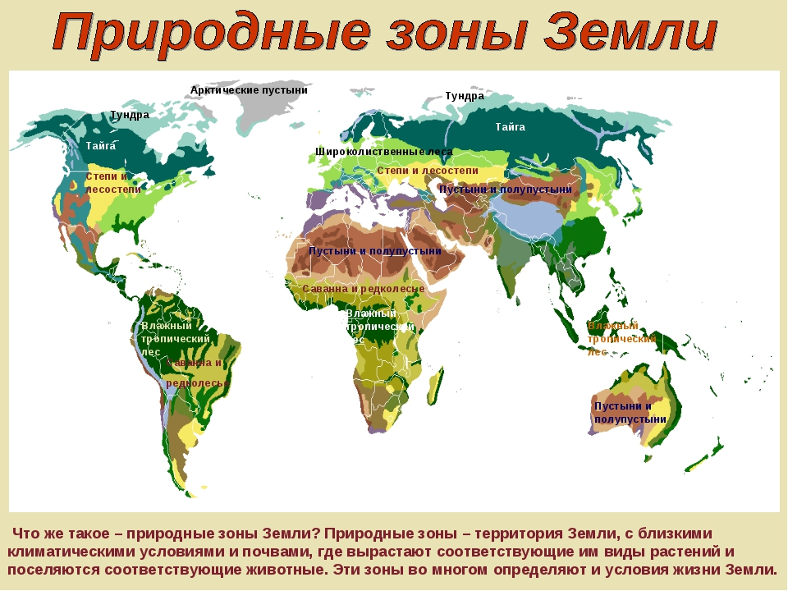
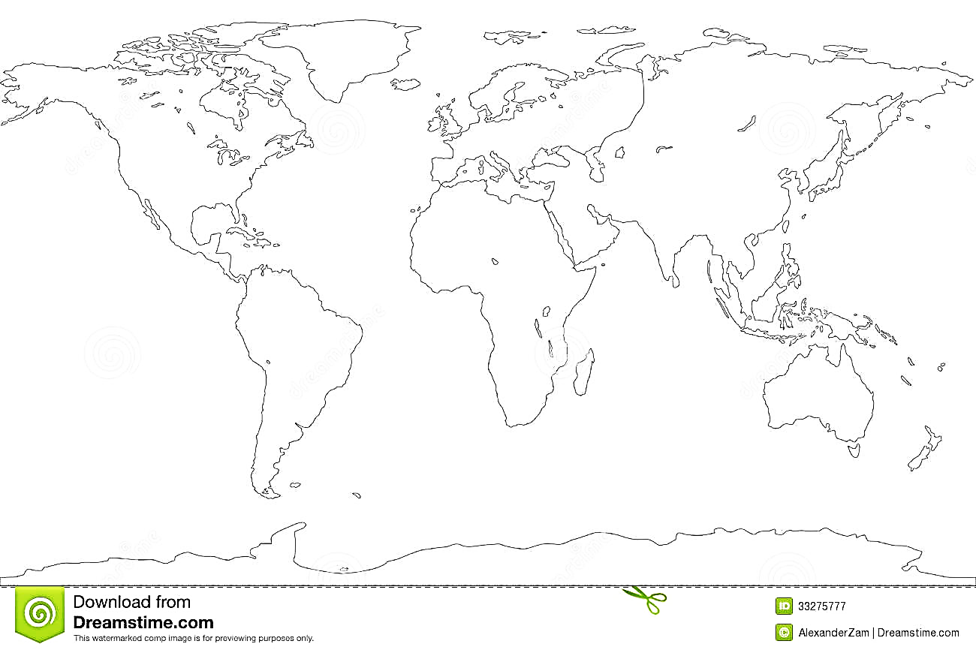

Лист диагностики
Задание | Отметка
Предварительный тест «Верно ли, что…»
Творческий проект
Работа с контурной картой
Индивидуальная работа
Выходной тест
Отметка за урок
1.Что такое природные зоны? ____________________________________
____________________________________________________________________________________________________________________________
2.Что влияет на природные зоны? ________________________________

3.Какие существуют основные природные зоны? ___________________
____________________________________________________________________________________________________________________________

